IMÁGENES Y COLORES DE MÉXICO (9D / 8N) – operación Sabado

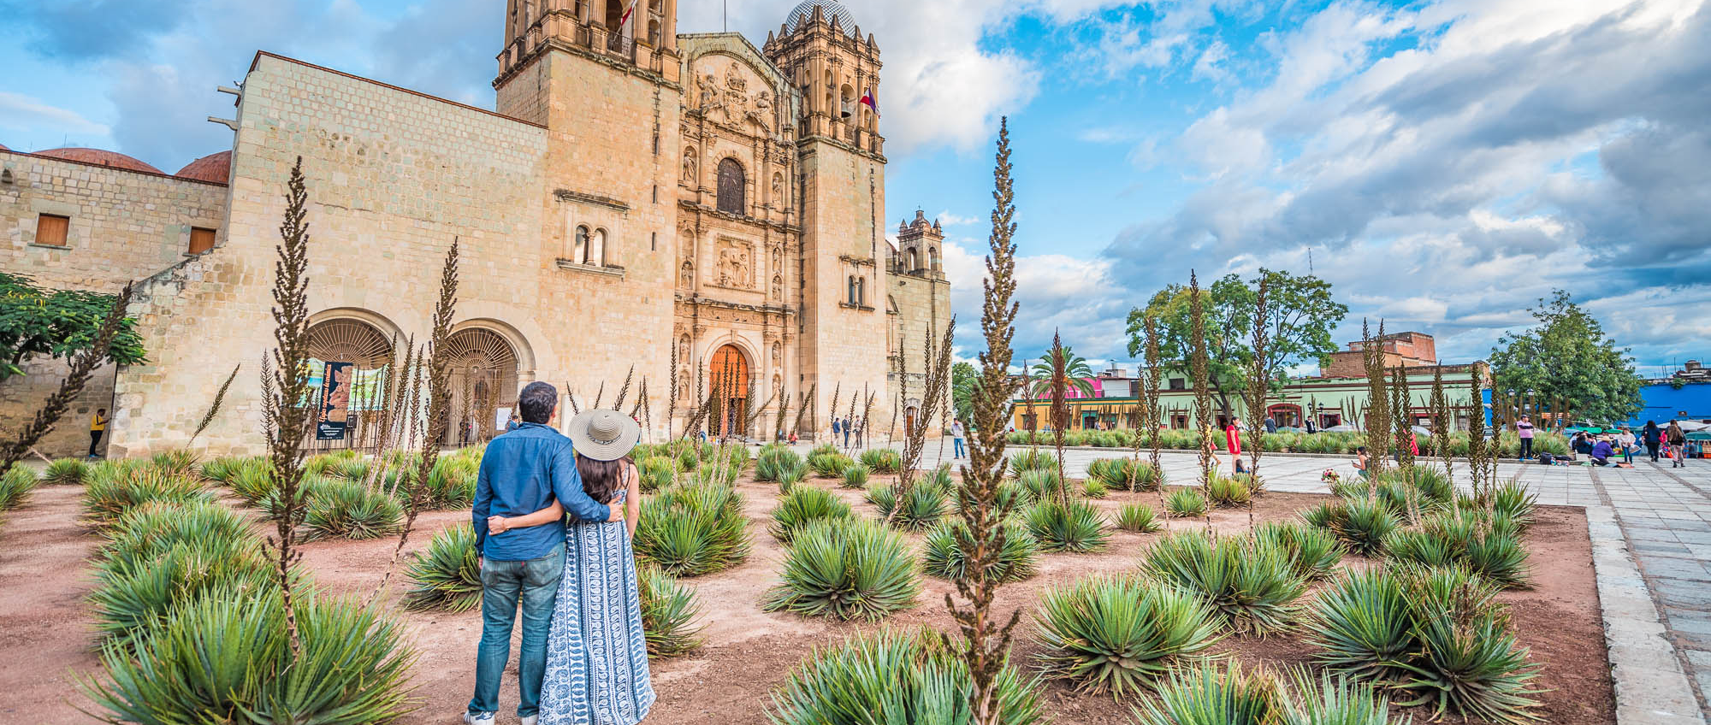

RUTA
Ciudad de México, Puebla, Oaxaca, Veracruz, El Tajin, Xalapa, Tlaxcala y Ciudad de México.

ITINERARIO
DÍA 01 SAB. CIUDAD DE MÉXICO
Llegada al aeropuerto de México y traslado al hotel. Alojamiento.

DÍA 02 DOM. CIUDAD DE MÉXICO (Ciudad, Teotihuacán y Basílica de la Guadalupe)
Desayuno americano o buffet. Salida para conocer la ciudad de México en la que destacan la Plaza de la Constitución o Zócalo, rodeada por edificios de gran valor arquitectónico, artístico e histórico; como el Palacio Nacional, con los murales de Diego Rivera; la Catedral Metropolitana y el Templo Mayor Azteca (exterior). Se tendrá una vista panorámica del Parque de Chapultepec y de las principales avenidas con sus monumentos. Continuamos con una visita panorámica de la Plaza de las Tres Culturas, ubicada en Tlatelolco. Ésta, fue para los Aztecas el mercado más importante de su imperio, pues se podía conseguir gran variedad de productos. Continuamos nuestra excursión a la zona arqueológica de TEOTIHUACÁN, la misteriosa ciudad de los dioses, en donde conoceremos la gigantesca Pirámide del Sol (construida en el Siglo I), la Pirámide de la Luna (construida en el Siglo II), la Avenida de los Muertos, la Ciudadela con el Templo de Quetzalcóatl y el Palacio de las Mariposas. Almuerzo. De regreso a la ciudad, se visita la
Moderna Basílica de Guadalupe. Resto de la tarde libre.

(La visita de los murales que se encuentran en el Palacio Nacional, no se garantiza debido a que en ocasiones permanece cerrado por eventos políticos o de alguna otra índole. Ésta se podrá llevar a cabo de acuerdo a la disponibilidad).

DÍA 03 LUN. CIUDAD DE MÉXICO – PUEBLA - OAXACA
Desayuno americano y/o buffet. Salida hacia PUEBLA, ciudad Patrimonio Cultural de la Humanidad. Realizaremos una visita panorámica para conocer: la Plaza de Armas, la Catedral, la Capilla del Rosario, la Casa de las Muñecas, la Compañía de Jesús, la Universidad, la Plazuela, el Callejón de los Sapos, y la Casa del Alfeñique. También podremos disfrutar de tiempo libre en el Parían, un colorista centro artesanal. Almuerzo. Continuación a OAXACA, tierra de jade y oro. Alojamiento.

DÍA 04 MAR. OAXACA (Monte Albán, Coyotepec, Teotitlán, El Tule)
Desayuno americano y/o buffet. Comenzaremos nuestra visita con Monte Albán, la antigua capital Zapoteca. Continuación a la población de Coyotepec, famosa por la elaboración de jarrones en barro negro y posteriormente nos dirigiremos hacia la región textil denominada Teotitlán del Valle, donde los artesanos nos mostrarán como se fabrican los tejidos y se obtienen los colores en forma natural. Finalmente se visita el increíble y milenario árbol del Tule. Regreso a la ciudad de Oaxaca y visita panorámica de la misma.

DÍA 05 MIE. OAXACA – VERACRUZ (Visita Ciudad)
Desayuno americano y/o buffet. Salida hacia el Golfo de México, al bien conocido Puerto de
VERACRUZ. Llegada a medio día. Alojamiento y tiempo libre. Por la tarde, realizaremos visita de la
Ciudad en donde conoceremos el Fuerte de San Juan de Ulúa, el Baluarte de Santiago, el Faro, el
Registro Civil, su añejo y concurrido malecón y la zona moderna de la ciudad y Boca del Río. Por la noche, se podrá admirar la bohemia, el danzón y el ambiente alegre de los jarochos invaden su zócalo y malecón.

DÍA 06 JUE. VERACRUZ – EL TAJIN - XALAPA
Desayuno americano y/o buffet. Salida para realizar la visita del sitio arqueológico de EL TAJÍN, “La Ciudad del Dios Trueno”. Éste lugar nos deleita con cinco zonas principalmente: la Plaza del Arroyo, la Zona Central, La Gran Xicalcoliuhqui, El Tajín Chico y el Conjunto de las Columnas. Entre todas sus construcciones, destaca la Pirámide de los Nichos, con 365 cavidades alusivas al año solar y cornisas volantes, un verdadero prodigio de la ingeniería. (tiempo para almorzar) por la tarde, salida para XALAPA capital del estado de Veracruz a través de la bella Costa Esmeralda, llegamos a nuestro destino. Alojamiento.

DÍA 07 VIE. XALAPA
Desayuno americano y/o buffet. Por la mañana, visita al Museo de Antropología de Xalapa que alberga los tesoros de las culturas Totonaca, Olmeca y Huasteca. Al término de la visita, continuaremos con la visita al Museo del Café Bola de Oro donde nos explicaran el cultivo y proceso del grano hasta llegar al tostado del café que consumimos, continuamos hacia el Pueblo Mágico de Coatepec, famoso por su café y sus orquídeas. Tendremos tiempo libre para pasear y Almorzar. Retorno por la tarde a Xalapa para asistir en la noche si así lo desean ( y en caso de ser temporada), a algún concierto de la orquesta más antigua de México que se presenta por lo general los días Viernes en la sala de conciertos de la Universidad de Xalapa. Alojamiento.

Nota Importante: Los clientes pueden tener la opción este día de cambiar las visitas del programa por Rafting en el Rio Pescados y con un recorrido de 15 Kilómetros. En este caso los clientes son transportados al poblado de Jalcomulco que se encuentra a unos 50 minutos de Xalapa, donde se encuentra el campamento de México Verde. (tienen otras actividades como rappel, Tirolesa, caminatas) Ellos pagarían directamente sus actividades allí y son llevados de vuelta al hotel en Xalapa por la tarde. (no hay reembolsos por los servicios no tomados). En caso de querer reservarlo con anticipación podemos hacerlo y se le pasaran los costos al momento de solicitarlo.

DÍA 08 SAB. XALAPA – TLAXCALA – CIUDAD DE MEXICO
Desayuno americano y/o buffet. Salida hacia TLAXCALA. Iniciaremos con la visita a la Basílica de la Virgen de Ocotlán (templo cuyo interior Barroco fue construido en el siglo XVI) y el Ex Convento de San Francisco, actualmente catedral, junto a su plaza de toros. Caminaremos a través de su bello y limpio Centro Histórico hasta el Palacio de Gobierno. Tiempo libre. Continuaremos para dirigirnos a la Ciudad de México.

DÍA 09 DOM. CIUDAD DE MÉXICO
Desayuno americano y/o buffet. A la hora convenida, traslado del hotel al aeropuerto de la Ciudad de México.

PRECIOS POR PERSONA EN USD 2020

- Alojamiento en hoteles de 4*.
- Impuestos de alojamiento.
- Desayunos Americano y/o Buffet a disponibilidad, y 5 almuerzos. (No se incluyen bebidas).
- Recorridos terrestres y visitas según itinerario, en base a servicios compartidos.
- Guía profesional de habla española en todo el itinerario.
- Entradas a: Teotihuacán, Monte Albán, San Juan de Ulúa, Árbol del Tule, El Tajín, Museo de
- arqueológico de Xalapa y Museo del café.
- Propinas a camareros en alimentos incluidos en el itinerario
- Manejo de una maleta por pasajero.
- 01 botella de agua de ½ lt. por día de excursión y por persona

HOTELES
CIUDAD | NOCHES | HOTEL
Ciudad de México | 3 | Casa Blanca
Oaxaca | 2 | Misión de los Ángeles
Veracruz | 1 | Emporio Veracruz
Xalapa | 2 | Fiesta Inn
Ciudad de México | 1 | Casa Blanca

PRECIOS POR PERSONA 2020 - 2021
Validos hasta el 05 Dic 2021.
DESCRIPCION | PRECIO POR PERSONA EN US$
INDIVIDUAL | $ 1,569
DOBLE | $ 1170
TRIPLE | $ 1150
NIÑOS | $ 444

NOTAS IMPORTANTES
- Este Circuito no precisa de vuelos internos.
- Salidas garantizadas todos los Sábados con un mínimo de 2 pasajeros
- Este circuito permite la adición de noches en la Ciudad de México siempre y cuando se respete el inicio del circuito que es el día sábado.
- Este circuito permite la posibilidad de ser cortado el día 06 y/o 07, para tomar un vuelo directo a Cancún.
- Habitaciones TPL son con dos camas. (no se garantizan camas extras)
- Los precios de CHD aplican para niños de 03 a 11 años.
- Cada hotel tiene políticas diferentes con respecto al servicio de internet en caso de requerirlo favor consultar.
- Salidas Dic 21, Dic 28, Feb 15, Abr 04,11, y fechas de Fórmula 01(fechas pendientes por definir) quedan sujetas a confirmar en disponibilidad y tarifa.
- Precios no aplican en fechas especiales como Semana Santa, Navidad, Año Nuevo, Formula 1, etc.

